

Rapport d’audit d’accessibilité
  - Site Internet de la Ville de Saint-Ouen l'Aumône
RGAA version 4.1
Version 1.0 - JJ/12/2025
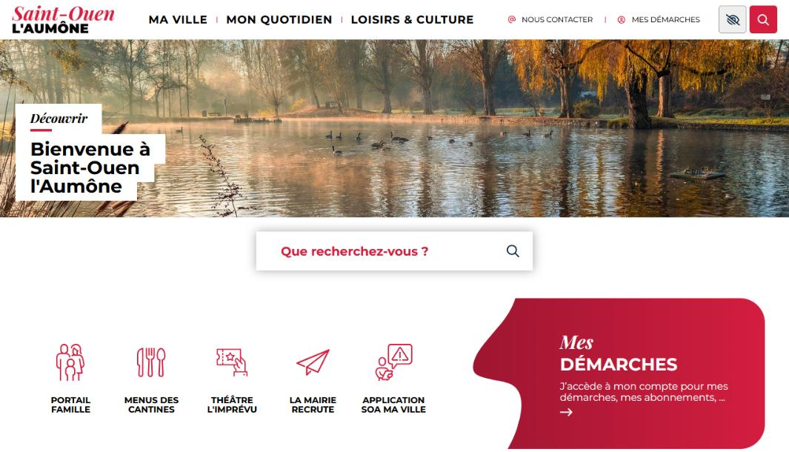
La conception de ce document est conforme aux recommandations du RGAA.
Table des matières
1 Contexte 5
1.1 Technologies utilisées sur le site 6
1.2 Outils utilisés pour l’audit 6
1.3 Environnement de test 7
1.3.1 Base de référence utilisée pour vérifier la compatibilité avec l'accessibilité 7
2 Accessibilité du site 8
2.1 Avis de l’auditeur 8
2.1.1 En développement 8
2.1.2 En rédaction 11
2.2 Rappel des obligations légales 12
2.3 Impacts des contenus non conformes sur les utilisateurs 13
2.4 Priorisation des corrections 14
2.5 Contenus non soumis à l’obligation d’accessibilité 14
2.5.1 Contenus exemptés 14
2.5.2 Contenus dérogés pour charge disproportionnée 15
3 Descriptions des erreurs d’accessibilité 16
3.1 Images 16
3.1.1 Alternatives aux images porteuses d’information 16
3.1.2 Alternatives vides aux images de décoration 18
3.2 Liens 19
3.2.1 Liens explicites 19
3.3 Scripts 20
3.3.1 Compatibilité des scripts avec l’accessibilité 20
3.4 Éléments obligatoires 21
3.4.1 Utilisation des balises à bon escient 21
3.5 Structuration de l’information 22
3.5.1 Structuration des pages : titres et listes 22
3.6 Présentation de l’information 22
3.6.1 Personnalisation de l’affichage 23
3.6.2 Visibilité des liens par rapport au texte environnant 24
3.6.3 Visibilité du focus 24
3.7 Consultation 25
3.7.1 Fichiers en téléchargement 26
4 Notes techniques 27
4.1 Contraste des couleurs 27
4.1.1 Entre un texte et son arrière-plan 27
4.1.2 Entre un composant d’interface non-textuel et son arrière-plan, ou au sein d’un élément graphique 27
4.1.3 Outils 28
4.2 Images, alternatives et légendes 28
4.2.1 Image porteuse d’information 28
4.2.2 Image décorative 28
4.2.3 Image avec légende 29
4.2.4 Outils 29
4.3 Liens ou boutons 30
5 Aide à la mise en conformité 31
5.1 Critères 1.x : Connaitre le texte alternatif d’une image 31
5.1.1 Afficher le texte alternatif des images sous Google Chrome/Microsoft Edge 31
5.1.2 Comprendre les textes affichés : 31
5.2 Critères 3.x : Contrôler le contraste des couleurs 32
5.2.1 Détecter automatiquement les problèmes de contraste entre les textes et leur couleur de fond avec Firefox 32
5.2.2 Détecter automatiquement les problèmes de contraste entre les textes et leur couleur de fond avec WCAG Contrast Checker 34
5.2.3 Mesurer le contraste manuellement entre 2 éléments non textuels 35
5.2.4 Trouver des couleurs alternatives conformes 35
5.3 Critère 9.1 : Vérifier la hiérarchie des titres 37
5.4 Critère 9.4 : Identifier les citations 37
5.4.1 Les citations en bloc 38
5.4.2 Les citations en ligne 38
5.5 Critère 13.3 : Vérifier l’accessibilité d’un document PDF 39
5.5.1 Comprendre et corriger les erreurs détectées 40
5.6 Information concernant les publications sur les réseaux sociaux 42
5.6.1 Recommandations concernant les images 42
5.6.2 Recommandations concernant les émojis 42
5.6.3 Recommandations concernant la personnalisation des textes 43

Contexte
L’audit du site Internet de la Ville de Saint-Ouen l'Aumône a été réalisé par Nicolas Zerr et Karim Chami, auditeur certifié en accessibilité numérique, au moyen de navigateurs web et d’outils spécialisés. Des tests de restitution ont également été réalisés conformément à la base de référence définie par le RGAA 4.1.
L’audit a porté sur un échantillon de 16 pages :
- Accueil
- Contact
- Mentions légales
- Déclaration d’accessibilité
- Plan du site
- Aide à la navigation
- Connexion utilisateur
- Recherche
- Liste des actualités
- Actualité détaillée « Point travaux »
- Liste des événements
- Evènement détaillé « SALSA LOCA ! Soirée festive de fin de saison »
- Page Sommaire « Développement économique »
- Page de contenu 1 « La maison de santé Saint-Louis »
- Page de contenu 2 « Equipement culturels »
- Page de contenu 3 « Budget et fiscalité »
Le RGAA 4.1 est consultable à l'adresse suivante : https://accessibilite.numerique.gouv.fr/

Technologies utilisées sur le site
- HTML 5
- CSS
- JavaScript
- PDF
- WordPress CMS

Outils utilisés pour l’audit
Liste des outils utilisés dans la conduite de cet audit :
- Extension Assistant RGAA
- Extension Stylus
- Extension Web Developer Toolbar
- Extension Axe DevTools - Web Accessibility Testing
- Extension HeadingsMap
- Color Contrast Analyser
- Validateur du W3C
- PDF Accessibility Checker
- Lecteur d’écran NVDA

Environnement de test

Base de référence utilisée pour vérifier la compatibilité avec l'accessibilité

Ordinateur
Système d’exploitation | Technologie d’assistance | Navigateur
Windows 11 | NVDA 2025.3.2 | Firefox 147
Windows 11 | Jaws 2024 | Chrome 143
Mac OS Catalina | VoiceOver | Safari 15

Mobile
Système d’exploitation | Technologie d’assistance | Navigateur
Android 13 natif | TalkBack | Chrome

Accessibilité du site
Sur l’échantillon audité, le site Internet de la Ville de Saint-Ouen l'Aumône, www.ville-soa.fr, révèle un pourcentage de critères respectés de [-- À DÉFINIR --]%.
Le taux de conformité moyen du site s’élève à [-- À DÉFINIR --]%.
À titre indicatif :
- Le taux de conformité global est obtenu en divisant le nombre de critères conformes par le nombre de critères applicables.
- Le taux de conformité moyen est quant à lui obtenu en faisant la moyenne des taux de conformité de chaque page auditée.
Pour plus d’informations concernant ces taux de conformité, nous vous invitons à vous référer à cette ressource officielle du RGAA : Taux de conformité à la norme.
Le taux de conformité global à la norme du site étant inférieur à 50%, le site n'est pas conforme au RGAA 4.1 sur l'échantillon audité, et un faible niveau en termes d’accessibilité.
Sur un total de [-- À DÉFINIR --] critères applicables, [-- À DÉFINIR --] critères sont non-conformes. [-- À DÉFINIR --] non-conformités ont été relevées et sont mises en cause. Ainsi, le site présente des erreurs à corriger qui sont détaillées dans ce document.
Cet audit est basé sur un échantillon de pages à un instant T. Il ne représente donc que la conformité au RGAA sur cet échantillon de pages. Dans une démarche d’accessibilité, nous conseillons de continuer ce travail sur toutes les pages. Il appartient donc au St Ouen l'Aumône d’intégrer dans ses processus le contrôle de l’accessibilité sur les contenus web.

Avis de l’auditeur

En développement
[-- À DÉFINIR --] non-conformités liées au développement ont été détectées.
Un effort en accessibilité a clairement été entrepris. Toutefois, malgré la bonne maîtrise des développements, ces derniers peuvent ne pas être conformes aux critères du RGAA.
Quelques exemples de développements conformes montrent qu’un effort important envers l’accessibilité a été réalisé :
- Les images informatives sont décrites ;
- Les images décoratives sont correctement ignorées ;
- La structuration des images et de leur légende, ainsi que l’agrandissement des images sont conformes ;
- Aucune information n’est véhiculée uniquement par la couleur ;
- Les couleurs sont suffisamment contrastées ;
- Les liens sont explicites, certains même hors contexte (niveau AAA) ;
- Les composants riches et/ou complexes (fenêtres modales, carrousels, accordéons, diaporamas, galeries photos…) sont compatibles avec les technologies d’assistance et la navigation au clavier uniquement ;
- Les boutons sont explicites ;
- Les changements de contexte sont prévisibles ou présentés aux utilisateurs ;
- Aucun élément sémantique n’est utilisé à des fins de présentation ;
- La hiérarchie des titres est globalement respectée ;
- Les listes sont correctement structurées ;
- Les structures de pages sont conformes et sans erreur impactante pour l’accessibilité ;
- L’ordre des contenus et de tabulation sont cohérents ;
- Tous les éléments de navigation (menu principal, paginations, menus des sous-pages, plan du site…) sont correctement identifiés et atteignables ;
- L’information est globalement présente, lisible et compréhensible sur toutes les résolutions et appareils, même après personnalisation de l’apparence ;
- Les titres des pages à étapes (formulaires, recherches, filtrages…) reflètent bien chaque étape ;
- La prise de focus est bien visible ;
- Aucune information n’est véhiculée uniquement par la forme, la taille ou la position ;
- La structure générale des formulaires est conforme.
D’autres développements sont en revanche non-conformes :
- Certaines images informatives ne sont pas décrites ;
- Certaines images décoratives ne sont pas correctement ignorées ;
- La structuration des images et de leur légende, ainsi que l’agrandissement des images ne sont pas conformes ;
- Certaines informations sont véhiculées uniquement par la couleur ;
- Certaines couleurs ne sont pas suffisamment contrastées ;
- Certains liens ne sont pas explicites ;
- Certains composants riches et/ou complexes (fenêtres modales, carrousels, accordéons, diaporamas, galeries photos…) ne sont pas compatibles avec les technologies d’assistance et la navigation au clavier uniquement ;
- Certains boutons ne sont pas explicites ;
- Certains changements de contexte ne sont pas prévisibles ou pas présentés aux utilisateurs ;
- Certains éléments sémantiques sont utilisés à des fins de présentation ;
- La hiérarchie des titres n’est pas toujours respectée ;
- Certaines listes ne sont pas correctement structurées ;
- La structure de certaines pages n’est pas conforme ou contient des erreurs impactant l’accessibilité ;
- L’ordre des contenus et de tabulation ne sont pas toujours cohérents ;
- Certains éléments de navigation (menu principal, paginations, menus des sous-pages, plan du site…) ne sont pas correctement identifiés et/ou atteignables ;
- L’information n’est pas toujours lisible et compréhensible sur toutes les résolutions et appareils, surtout après personnalisation de l’apparence ;
- Les titres des pages à étapes (formulaires, recherches, filtrages…) ne reflètent pas bien les étapes ;
- La prise de focus n’est pas toujours correctement visible ;
- Certaines informations sont véhiculées uniquement par la forme, la taille ou la position ;
- La structure de certains formulaires n’est pas toujours conforme ;
- Certaines cartographies ne sont pas identifiées comme des images interactives.
Les développements maitrisés peuvent parfois être complexes comme la prise en compte de modèles de conception ARIA. Ceci est encourageant et montre que l’équipe technique maitrise l’accessibilité et est tout à fait capable de respecter les normes d’accessibilité.

En rédaction
[-- À DÉFINIR --] non-conformités liées à la rédaction ont été détectées.
Au niveau rédactionnel, la maitrise de l’accessibilité numérique semble correcte.
Sur les pages auditées, certains points importants de l’accessibilité sont respectés :
- Les images informatives sont décrites ;
- Les images décoratives sont correctement ignorées ;
- Les cadres possèdent un titre pertinent ;
- Les couleurs sont suffisamment contrastées ;
- Les éléments multimédias sont identifiés ;
- Les éléments multimédias possèdent une transcription textuelle pertinente ;
- Les vidéos possèdent des sous-titres pertinents et synchronisés ;
- Les tableaux de données sont bien construits et leurs entêtes correctement déclarés ;
- Les liens sont pertinents ;
- Aucun élément sémantique n’est utilisé à des fins de présentation ;
- La hiérarchie des titres est globalement respectée ;
- Les listes sont correctement structurées ;
- Les citations sont correctement indiquées.
En revanche :
- Certaines images informatives ne sont pas décrites ;
- Certaines images décoratives ne sont pas correctement ignorées ;
- Certaines cadres ne possèdent pas de titre pertinent ;
- Certains éléments multimédias ne sont pas identifiés ;
- Certains éléments multimédias ne possèdent pas de transcription textuelle pertinente ;
- Certaines vidéos ne possèdent pas de sous-titres pertinents et/ou synchronisés ;
- Certains tableaux de données ne sont pas bien construits ou leurs entêtes pas correctement déclarés ;
- Certains liens ne sont pas pertinents ;
- Certains éléments sémantiques sont utilisés à des fins de présentation ;
- La hiérarchie des titres n’est pas toujours respectée ;
- Certaines listes ne sont pas correctement structurées ;
- Certaines citations ne sont pas correctement indiquées.
- Les documents en téléchargement ne sont pas conformes et ne proposent aucune alternative accessible.

Rappel des obligations légales
Afin de répondre à la législation actuelle, il est nécessaire de mettre en place une démarche d’accessibilité qui n’a pour l’instant pas été déterminée.
Cet audit sera la base de travail pour la mise en œuvre de cette démarche.
Aussi, il sera nécessaire au St Ouen l'Aumône de revoir l’intégration de l’accessibilité dans ses processus. L’accessibilité numérique doit être une composante prioritaire à prendre en compte le plus tôt possible dans tous les projets web du St Ouen l'Aumône.
Par ce constat, nous ne pouvons que conseiller des formations pour comprendre et mettre en œuvre l’accessibilité numérique ainsi qu’un accompagnement à votre démarche d’accessibilité.
Il est à noter que le RGAA 4.1 demande la prise en compte de l’accessibilité à travers une politique d’accessibilité. Le travail d’audit ne représente qu’une partie du travail relatif à l’accessibilité numérique. Il est le point de départ de la démarche d’accessibilité du St Ouen l'Aumône.
Entre autres, la législation oblige :
- D’afficher la mention de conformité sur la page d’accueil de l’entité.
- De créer la déclaration d’accessibilité et de la mettre à disposition à partir de toutes les pages de l’entité.
- De prévoir un schéma pluriannuel de mise en accessibilité d’une durée maximum de 3 ans (à renseigner dans la déclaration d’accessibilité) ;
- De créer le plan d’actions de l’année (à renseigner dans la déclaration d’accessibilité) ;
- De désigner un référent accessibilité numérique au sein de l’organisme ;
- De mettre en place des actions de formations et de sensibilisation des agents ;
- De corriger les non-conformités citées dans ce rapport et de poursuivre les corrections sur les pages non auditées ;
- De mettre à jour la mention de conformité, la déclaration d’accessibilité, le schéma pluriannuel et le plan d’action de l’année en cours en fonction de l’amélioration de l’accessibilité jusqu’à obtention de la conformité.
Le non-respect des obligations déclaratives peut entrainer une sanction financière administrative de 20 000€ par service numérique (montant total fixé à 50 000€). Si un manquement sanctionné persiste plus de six mois après l’imposition de la sanction initiale, une nouvelle sanction peut être imposée.
Le refus d’aménagement raisonnable, considéré comme de la discrimination, est quant à lui puni au pénal de 3 à 5 ans d’emprisonnement et de 45 000€ à 75 000€ d’amende.
Toutes les informations sur les obligations légales se trouvent sur le site du Référentiel Général d'Amélioration de l'Accessibilité.
Stratis se tient à disposition pour accompagner le St Ouen l'Aumône dans sa démarche d’accessibilité numérique. Nous pouvons proposer différentes solutions : de la compréhension des difficultés que rencontrent les personnes en situation de handicap, de l’accompagnement, du conseil, des formations, des audits, la rédaction du schéma pluriannuel, la mise à jour de la conformité…

Impacts des contenus non conformes sur les utilisateurs
Sur tous les contenus audités, l’impact sur les utilisateurs est précisé. L’impact utilisateur peut être un bon critère pour prioriser les corrections à apporter sur le site.
Les non-conformités rencontrées peuvent avoir un impact plus ou moins important sur les utilisateurs. Ils sont catégorisés comme suit :
- Bloquant : le problème relevé empêche l’accès à tout ou partie du contenu. Il doit être corrigé au plus vite.
- Majeur : le problème relevé complique l’accès à tout ou partie du contenu. Il doit être corrigé dans un second temps.
- Mineur : le problème relevé peut, dans certaines circonstances, compliquer l’accès à tout ou partie du contenu. Il doit être corrigé dans un dernier temps.

Priorisation des corrections
[-- À DÉFINIR --] non-conformités ont été relevées et sont à corriger. Il sera nécessaire de prioriser dès que possible les corrections sur les contenus dont les impacts vont de bloquant à mineur.
Dans une vision globale, il est préférable de corriger en priorité les petites interventions rapides à impact bloquant, puis majeur, et enfin mineur. Ensuite, il sera nécessaire de traiter les non-conformités les plus longues à mettre en œuvre, toujours avec l’impact utilisateur comme priorité.
Il sera aussi prioritaire de prendre en compte les non-conformités qui concernent les gabarits généraux, dont les non-conformités se retrouvent sur l’ensemble du site et impactent donc fortement l’accessibilité du site. Les non-conformités de la page d’accueil, qui est certainement la page la plus visitée du site, mais aussi toutes les autres pages avec un fort trafic, doivent être traitées en priorité.

Contenus non soumis à l’obligation d’accessibilité
Il est normal de trouver des situations et des types de contenus qu’il n’est pas possible de rendre accessibles, le RGAA propose donc la possibilité de les exempter ou de les déroger.
L’exemption et la dérogation sont des moyens de dernier recours qui doivent être accompagnés, quand cela est possible, d’une alternative. Dans le cas où il n’est pas possible de fournir une alternative accessible, il est nécessaire de mettre en place un moyen de compensation sur le site lui-même comme un moyen de contact du référent en accessibilité de l’organisme.

Contenus exemptés
Les contenus exemptés sont des contenus non-conformes ignorés de l’audit car non-financés, non-développés et hors de contrôle du St Ouen l'Aumône.
Cependant, un contenu retenu délibérément par le St Ouen l'Aumône ou par Stratis entravant ou réduisant l’utilisation du site ou l’accès à une information alors que d’autres choix plus accessibles étaient possibles, ne peuvent faire l’objet d’une exemption.
Plus d’information concernant les contenus exemptés sur le site du RGAA.

La protection antispam HCaptcha
Ce composant est exempté malgré l’utilisation des attributs scrolling et frameborder interdits. Ce composant propose une alternative accessible permettant de passer le test de détection des images.

Contenus dérogés pour charge disproportionnée
« La charge disproportionnée peut être invoquée lorsqu’il est raisonnablement impossible à l’organisme de rendre un contenu ou une fonctionnalité accessible, notamment dans le cas où la mise en accessibilité compromettrait la capacité de l’organisme à remplir sa mission de service public ou à réaliser ses objectifs économiques. » (Source : accessibilite.numerique.gouv.fr).
Le St Ouen l'Aumône étant seul juge de ses capacités et disponibilités, il se doit d’indiquer son positionnement face à cette dérogation pour charge disproportionnée.
Cependant, cela n’exclue pas l’obligation de proposer une alternative, tant que cette alternative ne représente pas une charge disproportionnée.
Aucun contenu n’a été dérogé.

Descriptions des erreurs d’accessibilité
Note importante :
Les éléments marqués Rédactionnel et Composant client sont des non-conformités dont la correction incombe directement au St Ouen l'Aumône. Cette information est donnée à titre indicatif et peut être erronée.
Les éléments marqués Recommandation ne sont pas des non-conformités, mais leur prise en charge apporterait un plus à l’accessibilité du composant concerné.
Les éléments marqués Exemption sont des contenus non-conformes ignorés de l’audit car non-financés, non-développés et hors de contrôle du St Ouen l'Aumône, ou présentant une alternative.
Attention : Consulter la section concernant les exemptions

Images
Recommandation : Donner à chaque image porteuse d'information une alternative textuelle pertinente et une description détaillée si nécessaire. Lier les légendes à leurs images. Remplacer les images textes par du texte stylé lorsque c'est possible.

Alternatives aux images porteuses d’information
Problème utilisateur : Pour les utilisateurs aveugles et les grands malvoyants utilisant des outils de lecture, de vocalisation et d'agrandissement des contenus, l'absence d’alternative aux images porteuses d’information, ou leur manque de pertinence, peuvent les empêcher de comprendre un contenu ou d’accomplir une tâche.

Critère 1.1. Chaque image porteuse d’information a-t-elle une alternative textuelle ?
Information
Le webmaster est la personne la mieux placée pour savoir si une image est informative ou décorative. Les non-conformités rédactionnelles suivantes peuvent faire l’objet d’une discussion entre le webmaster et l’auditeur pour revoir la décision de l’auditeur.
Contenus impactés :
- Page de contenu 2 « Equipement culturels » :
- Rédactionnel - Impact : Bloquant
Une galerie photos racontant une histoire ou illustrant un événement, ses images doivent être décrites, ce qui n'est pas le cas sur cette page.
Définir un texte court et pertinent pour chaque image de la galerie.

Critère 1.3. Pour chaque image porteuse d’information ayant une alternative textuelle, cette alternative est-elle pertinente (hors cas particuliers) ?
Information
Le webmaster est la personne la mieux placée pour savoir si une image est informative ou décorative. Les non-conformités rédactionnelles suivantes peuvent faire l’objet d’une discussion entre le webmaster et l’auditeur pour revoir la décision de l’auditeur.
Contenus impactés :
- Page Actualité détaillée « Point travaux » :
- Impact : Bloquant
L’image agrandie « Infos Travaux » en bas de page contient des informations essentielles (dates, lieux, impacts) qui ne sont pas présentes dans son texte alternatif, ni complètement décrites dans la page.
Compléter le texte de la page pour qu’il détaille l’intégralité des informations visibles sur l’affiche.

Alternatives vides aux images de décoration
Problème utilisateur : Les outils de lecture, de vocalisation et d'agrandissement des contenus utilisés par les aveugles et les grands malvoyants retranscrivent beaucoup d’information, comme le type d’élément, ses propriétés, son état et son alternative. Les alternatives aux images de décoration produisent beaucoup d’information inutile et peuvent rendre un contenu difficilement compréhensible.

Critère 1.2. Chaque image de décoration est-elle correctement ignorée par les technologies d’assistance ?
Information
Le webmaster est la personne la mieux placée pour savoir si une image est informative ou décorative. Les non-conformités rédactionnelles suivantes peuvent faire l’objet d’une discussion entre le webmaster et l’auditeur pour revoir la décision de l’auditeur.
Contenus impactés :
- Page d’Accueil :
- Impact : Majeur
Au niveau des sections « Actualités », « Par ici les sorties » et « Avancer ensemble », certaines images décoratives possèdent un texte alternatif inutile.
Supprimer ces textes alternatifs.
- Page liste des actualités et Page Actualité détaillée « Point travaux » et Page Sommaire « Développement économique » et Page de contenu 1 « La maison de santé Saint-Louis » et Page de contenu 3 « Budget et fiscalité » :
- Impact : Majeur
L’image de l’entête de la page apparaisse comme décorative, mais elle n’est pas correctement ignorée par les technologies d’assistance.
Supprimer l’alternative textuelle de cette image.
- Page liste des actualités et Page Liste des événements :
- Impact : Majeur
Les images des articles/événements sont présentées comme décoratives, toutefois certaines ne sont pas correctement ignorées par les technologies d’assistance.
Supprimer l’alternative textuelle de ces images.
- Page Sommaire « Développement économique » :
- Impact Majeur :
Idem pour les images du sous-menu.
- Page de contenu 1 « La maison de santé Saint-Louis » :
Impact Majeur :
Idem pour la première image de la page « La MSP accueille quatre bureaux de médecins généralistes ... »

Liens
Recommandation : Donner des intitulés de lien explicites, grâce à des informations de contexte notamment, et utiliser le titre de lien le moins possible.

Liens explicites
Problème utilisateur : En l’absence d’intitulé de lien explicite ou en présence de lien sans intitulé, les aveugles et grands malvoyants utilisant un lecteur d’écran et la plupart déficients visuels peuvent être dans l’incapacité d’utiliser les contenus faute de pouvoir déterminer les actions associées aux liens.
De plus, les aveugles et les grands malvoyants ne pouvant voir l’ensemble des contenus ainsi que les handicapés moteurs naviguant à la voix, peuvent devoir réaliser beaucoup d’action pour tester et interagir avec un lien sans intitulé.
Aussi, les handicapés moteurs naviguant à la voix peuvent devoir réaliser beaucoup d’action pour tester les liens, ce qui peut rendre l’utilisation de la page excessivement complexe.
Enfin, les handicapés mentaux ou cognitifs en l’absence d’intitulé explicite peuvent être dans l’incapacité de les comprendre et les utiliser.

Critère 6.2. Dans chaque page web, chaque lien a-t-il un intitulé ?
Contenus impactés :
- Toutes les pages :
- Impact : Bloquant
Dans le pied de page, les liens de partage vers les réseaux sociaux, représentés uniquement par des icônes, ne possèdent pas d’intitulé accessible.
Ajouter un intitulé accessible explicite à chaque lien via le contenu du span.social-links__link-text.ghost.

Scripts
Recommandation : Rendre possible le contrôle de chaque code script au moins par le clavier et tout dispositif de pointage et s’assurer de leur compatibilité avec les technologies d’assistance.

Compatibilité des scripts avec l’accessibilité
Problème utilisateur : Les aveugles et grands malvoyants utilisant un lecteur d’écran pour interagir avec les composants d’interface doivent disposer d'informations relatives aux noms accessibles, rôles, états et propriétés de celui-ci.
Les handicapés moteurs ne pourront que très difficilement utiliser ces composants qui peuvent nécessiter des interactions riches au clavier.
Enfin les déficients visuels qui n’ont qu’une vue partielle de la page rencontreront des difficultés dans certaines situations lorsque le focus est déplacé.

Critère 7.1. Chaque script est-il, si nécessaire, compatible avec les technologies d’assistance ?
Contenus impactés :
- Page Recherche :
- Impact : Majeur
En résolution inférieure à 1280px, le bouton « Afficher les facettes » n’est pas pertinent car il permet d’afficher et de masquer les filtres.
Modifier le nom du bouton par « Filtres de recherche ».

Éléments obligatoires
Recommandation : Vérifier que chaque page Web a un code source valide selon le type de document, un titre pertinent et une indication de langue par défaut. Vérifier que les balises ne sont pas utilisées uniquement à des fins de présentation, que les changements de langues et de direction de sens de lecture sont indiqués.

Validité du code source de la page
Problème utilisateur : Beaucoup de technologies d’assistance s’appuient sur le code des pages pour assurer les restitutions et les interactions avec l’utilisateur. Si le code HTML comporte des erreurs de code, comme des balises mal écrites, cela risque de rendre certaines fonctionnalités essentielles inopérables, comme la navigation de liens en liens par exemple.

Critère 8.2. Pour chaque page web, le code source généré est-il valide selon le type de document spécifié (hors cas particuliers) ?
Contenus impactés :
- Toutes les pages :
- Impact : Mineur
Dans le menu principal, des balises <button> se trouvent dans des balises <span>.
Remplacer <span> par <div>.

Utilisation des balises à bon escient
Problème utilisateur : Les aveugles et grands malvoyants utilisent des lecteurs d’écrans qui s’appuient sur la sémantique des balises, telle qu’elle est fournie par le navigateur, pour restituer le contenu et proposer des fonctionnalités de navigation dans le contenu. Si l’utilisation des balises est détournée, la restitution peut devenir incompréhensible et les fonctionnalités de navigation dans les contenus inopérantes ou donner des résultats particulièrement inattendus.
Utiliser des successions de retours-chariot ou des paragraphes vides pour créer des marges rendra la restitution particulièrement complexe du fait des silences générés par ce type d’usage.
Utiliser des éléments <div> ou <span> pour créer des paragraphes peut rendre la compréhension du contenu complexe.

Critère 8.9. Dans chaque page web, les balises ne doivent pas être utilisées uniquement à des fins de présentation. Cette règle est-elle respectée ?
Contenus impactés :
- Page Actualité détaillée « Point travaux » :
- Rédactionnel - Impact : Majeur
Dans la liste « Une communication complémentaire sera faite prochainement concernant », le dernier élément est suivi de plusieurs retours à la ligne. Les technologies d’assistance interprètent cet espace comme un silence ou le mot « vide ».
Supprimer les retours à la ligne inutiles.

Structuration de l’information
Recommandation : Utiliser des titres, des listes, des abréviations et des citations pour structurer l’information. S’assurer que la structure du document est cohérente.

Structuration des pages : titres et listes
Problème utilisateur : Dans le cas d’une hiérarchie incorrecte ou d’une absence de titrage du contenu, les aveugles et les grands malvoyants utilisant un lecteur d’écran, ou les handicapés moteur utilisant des outils spécifiques, peuvent rencontrer des difficultés à comprendre et retrouver de l’information dans le contenu.
En l’absence de listes, ou lorsque les listes sont mal structurées, certains types de contenus comme les successions de liens peuvent devenir ambigus ou difficilement identifiables. Les fonctionnalités de navigation proposées par les lecteurs d'écran pour les aveugles et grands malvoyants seront inopérantes.

Critère 9.3. Dans chaque page web, chaque liste est-elle correctement structurée ?
Contenus impactés :
- Page de contenu 2 « Equipement culturels » :
- Rédactionnel - Impact : Majeur
Dans l’élément cliquer-dérouler « Médiathèque Stendhal » les listes utilisées à l’intérieur ne sont pas correctement structurées.
Utiliser une liste sémantique <ul><li>.

Présentation de l’information
Recommandation : Utiliser des feuilles de style pour contrôler la présentation de l’information. Vérifier l’effet de l’agrandissement des tailles des caractères sur la lisibilité. S’assurer que les liens sont correctement identifiables, que la prise de focus est signalée, que l’interlignage est suffisant et donner la possibilité à l’utilisateur de contrôler la justification des textes. S’assurer que les textes cachés sont correctement restitués et que l’information n’est pas donnée uniquement par la forme ou la position d’un élément.

Personnalisation de l’affichage
Problème utilisateur : Les déficients visuels rencontreront une difficulté majeure à lire des contenus dont ils ne peuvent pas contrôler la taille des caractères et le jeu de couleurs qu’ils adaptent à leurs capacités de perception.
Les utilisateurs souffrant de perte de vision ou de problèmes cognitifs, linguistiques et d'apprentissage préfèrent souvent des combinaisons spécifiques de couleurs de premier plan et d'arrière-plan. Dans certains cas, les personnes malvoyantes auront beaucoup plus de facilité à voir une page Web dont le texte est blanc sur un fond noir, et elles auront peut-être réglé leur agent utilisateur pour qu'il présente ce contraste.
Si les couleurs de textes ou d'éléments d'interface et de fonds sont manquants, il sera compliqué pour la technologie d'assistance de surcharger les styles CSS.
Les personnes malvoyantes et les personnes souffrants de troubles DYS peuvent rencontrer de grandes difficultés de lecture si l'affichage du contenu ne peut être personnalisé, comme l’augmentation des espacements entre les textes.

Critère 10.12. Dans chaque page web, les propriétés d’espacement du texte peuvent-elles être redéfinies par l’utilisateur sans perte de contenu ou de fonctionnalité (hors cas particuliers) ?
Contenus impactés :
- Page d’Accueil :
- Impact : Bloquant
Lors de la redéfinition des propriétés d’espacement, entre les résolutions 1279px et 768px, dans la section « Par ici les sorties », le texte de la catégorie ainsi que le texte de l’adresse et de l’heure de l’événement chevauche le fond rouge, les rendant illisibles.
Ajouter un fond blanc pour chacun de ces éléments aux résolutions concernées.

Visibilité des liens par rapport au texte environnant
Problème utilisateur : Les déficients visuels pourraient ignorer des liens, dont la nature ne serait pas évidente, si ces derniers ne sont pas visuellement discernables du reste du texte dans lequel ils sont insérés. Dans une moindre mesure les handicapés mentaux pourraient également rencontrer des difficultés dans le même genre de situation.

Critère 10.6. Dans chaque page web, chaque lien dont la nature n’est pas évidente est-il visible par rapport au texte environnant ?
Contenus impactés :
- Page Evènement détaillé « SALSA LOCA ! Soirée festive de fin de saison » :
- Impact : Mineur
Dans la carte interactive, le lien « OpenStreetMap » n’est pas clairement identifiable comme un lien.
Le souligner.

Visibilité du focus
Problème utilisateur : Les handicapés moteurs qui naviguent au clavier peuvent rencontrer des difficultés considérables à l’utilisation du contenu s’ils ne sont pas en capacité de repérer où se situe l’indication visuelle du focus et ses déplacements.

Critère 10.7. Dans chaque page web, pour chaque élément recevant le focus, la prise de focus est-elle visible ?
Contenus impactés :
- Toutes les pages :
- Impact : Majeur
Dans la barre de menu principale, les liens « Nous contacter » et « Mes démarches » présentent, lors de la prise de focus, une bordure qui chevauche le texte. Même problème pour les liens des sous-menus.
Augmenter l’espace entre le texte et la bordure de focus (outline-offset).
- Page d’Accueil :
- Impact : Majeur
Idem pour le lien « Mes Démarches » dans la section « Accès rapide », le lien du titre de l’actualité principale, les trois liens de la section « Avancer ensemble », le lien « Consulter toutes les délibérations » de l’encart « Prochain Conseil municipal », ainsi que les liens « Télécharger » et « Feuilleter » de la section « En kiosque ».
- Page de Recherche :
- Impact : Majeur
Idem pour les liens des filtres.
- Page Actualité détaillée « Point travaux » :
- Impact : Majeur
Dans l’image principale de l’actualité la prise du focus n’est pas visible.
Corrige le CSS.
- Page Evènement détaillé « SALSA LOCA ! Soirée festive de fin de saison » :
- Impact : Majeur
Dans la carte interactive, la prise de focus du lien « OpenStreetMap » cache le texte.
Corrige le CSS.
- Impact : Majeur
Dans l’image principale de l’événement la prise du focus n’est pas visible.
Corrige le CSS.

Consultation
Recommandation : Vérifier que l’utilisateur a le contrôle des procédés de rafraîchissement, des changements brusques de luminosité, des ouvertures de nouvelles fenêtres et des contenus en mouvement ou clignotants. Indiquer lorsqu’un contenu s’ouvre dans une nouvelle fenêtre et fournir des informations relatives à la consultation des fichiers en téléchargement. Ne pas faire dépendre l’accomplissement d’une tâche d’une limite de temps sauf si elle est essentielle et s’assurer que les données saisies sont récupérées après une interruption de session authentifiée. S’assurer que les expressions inhabituelles et le jargon sont explicités. Proposer des versions accessibles ou rendre accessibles les documents en téléchargement.

Fichiers en téléchargement
Problème utilisateur : Les aveugles et grands malvoyants vont avoir de grandes difficultés si les documents en téléchargement ne sont pas traités pour l’accessibilité ou ne disposent pas d’alternative accessible.

Critère 13.3. Dans chaque page web, chaque document bureautique en téléchargement possède-t-il, si nécessaire, une version accessible (hors cas particuliers) ?
Contenus impactés :
- Page de contenu 2 « Equipement culturels » et Page de contenu 3 « Budget et fiscalité » :
- Rédactionnel - Impact : Majeur
Les fichiers PDF comportent plusieurs non-conformités : titre absent des métadonnées, document non balisé, descriptions alternatives, ordre de lecture incohérent…
Corriger l’accessibilité des PDF ou proposer une autre version du document offrant le même niveau d’information (fichier Word simplifié graphiquement, page Web, liste de liens vers plusieurs pages du site).

Notes techniques
De nombreuses non-conformités peuvent être liées à un composant utilisé plusieurs fois. Ainsi, la correction de ce seul composant permet de rendre conformes plusieurs contenus différents.

Contraste des couleurs

Entre un texte et son arrière-plan
Le contraste entre la couleur d’un texte et celle de son arrière-plan doit avoir un rapport ou ratio minimal selon la taille et la graisse du texte :
- Texte non-gras :
- Taille du texte inférieure à 24px : ratio 4,5:1 ;
- Taille du texte supérieure ou égale à 24px : ratio 3:1 ;
- Texte gras :
- Taille du texte inférieure à 18,5px : ratio 4,5:1 ;
- Taille du texte supérieure ou égale à 18,5px : ratio 3:1.
Cette règle est à prendre en compte pour tout texte d’une page Web, d’une image, et d’un document en téléchargement. Elle peut être ignorée si le texte fait partie d’un logo, est purement décoratif ou n’apporte aucune information essentielle à la compréhension.

Entre un composant d’interface non-textuel et son arrière-plan, ou au sein d’un élément graphique
Le contraste entre la couleur d’un composant d’interface (lien, bouton, champ de formulaire…) et celle de son arrière-plan, ou encore le contraste des différentes couleurs contigües d’un élément graphique doit avoir un ratio minimal de 3:1.
Cette règle est à prendre en compte pour tous les états d’un composant d’interface actif, et sur tout élément graphique porteur d’information. Elle peut être ignorée sur les composants d’interface inactifs, sur les éléments graphiques ayant une alternative, sur les logos (marque, organisme, société) et drapeaux, ou sur les éléments dont le contraste au survol ou au focus est suffisant.

Outils
- Tanaguru Contrast Finder : Web Application pour trouver une couleur correctement contrastée par rapport à une autre.
- Colour Contrast Analyser (CCA) : Logiciel gratuit pour calculer le ratio de contraste entre deux couleurs.

Images, alternatives et légendes
Une image peut être porteuse d’information ou décorative.
Si la suppression d’une image implique une réelle perte d’information par rapport au contenu de la page, alors cette image est porteuse d’information.

Image porteuse d’information
Si une image est porteuse d’information, elle doit contenir un texte alternatif. Ce texte doit alors décrire ce que l’on voit sur l’image. Cette description doit être objective et pertinente : il ne faut pas surenchérir avec des informations que l’on ne voit pas sur l’image.
L’implémentation du texte alternatif diffère selon le type d’image :
- Pour une image <img>, le texte alternatif doit se trouver dans l’attribut alt ;
- Pour une image <svg>, le texte alternatif doit se trouver dans un attribut aria-label, et dans la balise enfant <title>.
Note : Si l’image se trouve dans un lien, son texte alternatif doit permettre de comprendre la fonction et la destination du lien.

Image décorative
Si une image est décorative, elle ne doit tout simplement pas avoir de texte alternatif ni légende.
La suppression du texte alternatif diffère selon le type d’image :
- Pour les images <img>, les attributs alt et title doivent être vides ;
- Pour une image <svg>, l’attribut aria-label et la balise enfant <title> doivent être supprimés.

Image avec légende
Une image peut avoir une légende permettant d’ajouter de l’information supplémentaire que l’image ne véhicule pas explicitement. Une légende pertinente apporte une information supplémentaire au contenu de la page.
Dans le cas d’une image avec légende, un texte alternatif est obligatoire.
De plus, bien qu’une légende doive être associée visuellement à l’image, elle doit l’être aussi dans le code pour que la relation entre l’image et sa légende soit retranscrite par les aides techniques. Sans cela, un utilisateur aveugle pourrait penser que la légende est liée au contenu textuel, ce qui peut altérer la compréhension du contenu.
Pour lier une image à une légende :
- L’image et sa légende doivent se trouver dans une balise <figure> avec un attribut role="figure", et un attribut aria-label dont la valeur correspond à la légende ;
- La légende doit se trouver dans une balise <figcaption>.
Exemple d’intégration HTML :
<figure role="figure" aria-label="Afin de respecter les nouvelles consignes sanitaires, les récréations sont réduites à 10mn, une classe après l’autre">
<img src="image.jpg" alt="Un groupe de 12 enfants jouent dans une cour d’école vide">
<figcaption>Afin de respecter les nouvelles consignes sanitaires, les récréations sont réduites à 10mn, une classe après l’autre</figcaption>
</figure>

Outils
- Image Alt Text Viewer : Extension pour Chrome et Edge pour afficher le texte alternatif des images
- Alt Text Viewer : Extension pour Firefox pour afficher le texte alternatif des images

Liens ou boutons
Les liens permettent de naviguer. Ils sont à employer pour pointer sur une autre page ou sur une zone précise de la page courante par l’intermédiaire d’un système d’ancre.
Les boutons servent à déclencher des actions. Ils sont par exemple à employer pour soumettre des informations, afficher l’élément suivant ou précédent dans un carrousel, fermer une fenêtre modale, etc.
Leur utilisation et interaction au clavier ne sont pas tout à fait les mêmes.

Aide à la mise en conformité
Certains outils peuvent vous aider à vérifier le travail de mise en conformité :

Critères 1.x : Connaitre le texte alternatif d’une image
Consulter la note technique concernant les images.

Afficher le texte alternatif des images sous Google Chrome/Microsoft Edge
- Installer Image Alt Text Viewer pour Google Chrome/Microsoft Edge, ou Alt Text Viewer pour Firefox
- Lancer l’extension sur la page à analyser ;
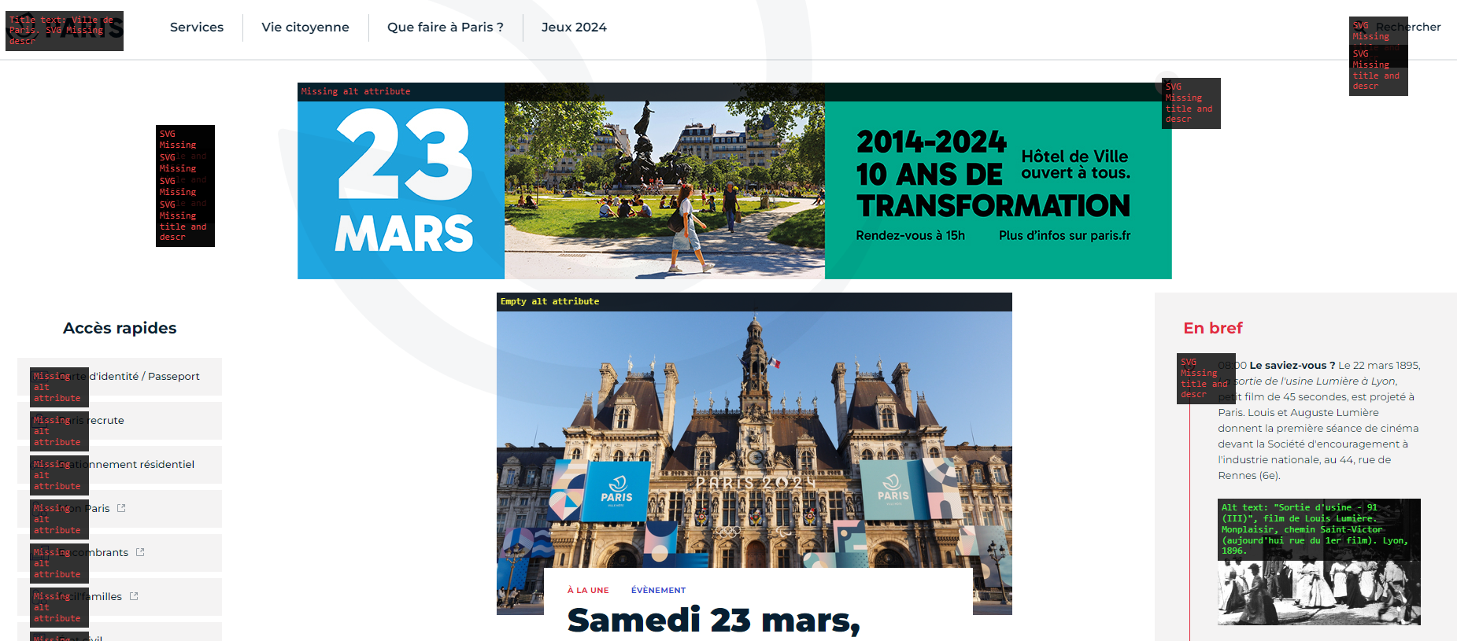

Comprendre les textes affichés :
- Le texte rouge « Missing alt attribute » est une erreur indiquant que l’image ne possède pas d’attribut permettant de l’ignorer ou de la décrire. Les technologies d’assistance restituent le chemin physique de ce type d’image. Le code HTML doit être vérifié, mais il peut s’agir d’une erreur importante.
- Le texte rouge « SVG missing title and desc » indique que l’image SVG n’est pas décrite. Le code HTML doit être vérifié, mais il peut s’agir d’une erreur importante.
- Le texte jaune « Empty alt attribute » indique que l’image ne possède pas de texte alternatif. Elle sera donc ignorée par les technologies d’assistance.
Ce doit être le cas sur les images décoratives et n’étant pas essentielles pour comprendre le contenu.
Si l’image apporte de l’information, elle doit posséder un texte alternatif.
- Le texte jaune « Short alt text : … » et le texte vert « Alt text : … » affichent le texte alternatif d’une image.
Ce doit être le cas sur les images informatives et étant essentielles pour comprendre le contenu.
Si l’image n’apporte aucune information, son texte alternatif doit être supprimé.

Critères 3.x : Contrôler le contraste des couleurs
Consulter la note technique concernant les contrastes de couleurs.

Détecter automatiquement les problèmes de contraste entre les textes et leur couleur de fond avec Firefox
- Afficher la page à vérifier ;
- Appuyez sur la touche F12 pour ouvrir la console, et sélectionner l’onglet « Accessibilité » ;
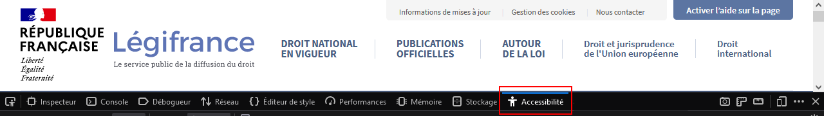
- Dans la liste déroulante « Recherche de problème pour », sélectionner « Contraste » et attendre que la page soit analysée ;
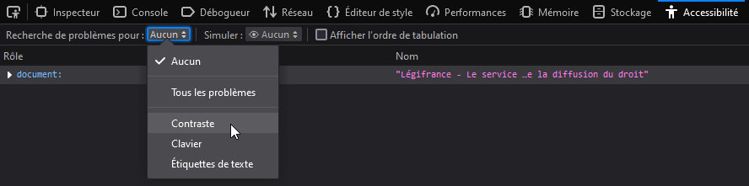
- Une fois la liste des contenus en erreur détectés, cliquer sur l’un deux pour connaître son contraste.
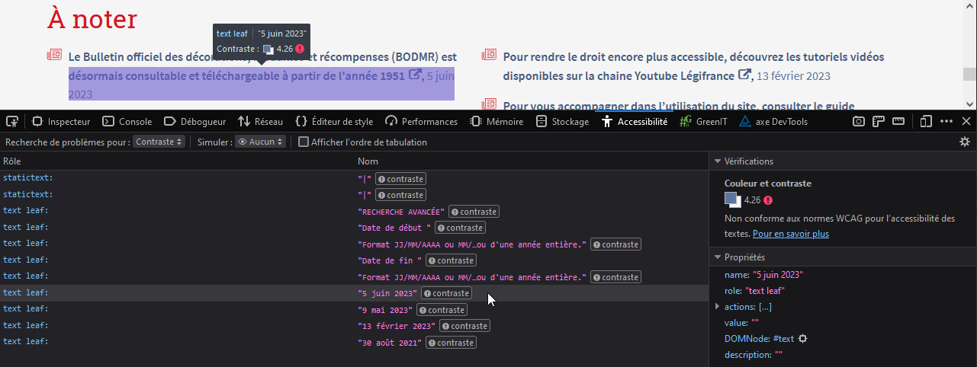
Attention :
- Certains textes sont invisibles. Leur ratio de contraste n’importe pas.
- Certains textes sont des icônes provenant d’une police d’icônes.
S’ils sont essentiels pour comprendre une information, leur ratio de contraste doit être d’au-moins 3:1 peu importe leur taille.
S’ils ne sont que décoratifs, leur ratio de contraste n’importe pas.
- Le contraste doit être d’au-moins 3:1 ou 4.5:1 selon la taille et la graisse du texte. Cet outil n’indique pas cette information.
Consulter la note technique concernant les contrastes de couleurs.

Détecter automatiquement les problèmes de contraste entre les textes et leur couleur de fond avec WCAG Contrast Checker
- Installer l’extension WCAG Contrast Checker pour Firefox ou Google Chrome/Microsoft Edge ;
- Lancer l’extension sur la page à analyser ; S’assurer d’avoir les options suivantes :
- Level: AA
- Filter: none
Cette option permet d’afficher la page selon plusieurs types de daltonisme.
- Cliquer sur les résultats avec la croix rouge pour mettre en surbrillance le contenu mal contrasté.
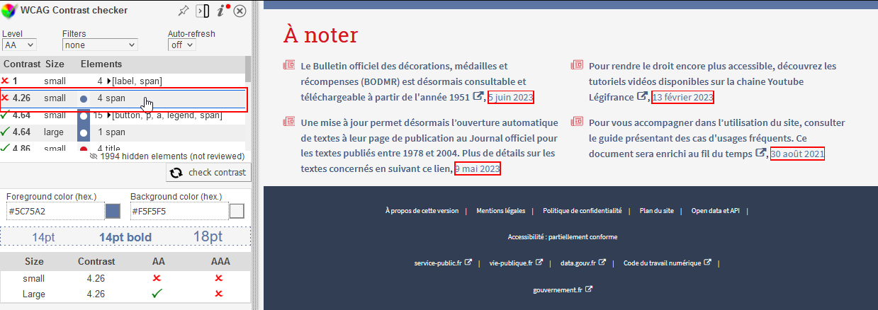
Attention :
- Certains textes sont invisibles. Leur ratio de contraste n’importe pas.
- Certains textes sont des icônes provenant d’une police d’icônes.
S’ils sont essentiels pour comprendre une information, leur ratio de contraste doit être d’au-moins 3:1 peu importe leur taille.
S’ils ne sont que décoratifs, leur ratio de contraste n’importe pas.
- Le contraste doit être d’au-moins 3:1 ou 4.5:1 selon la taille et la graisse du texte. Cette extension fournit ces informations.
Consulter la note technique concernant les contrastes de couleurs.

Mesurer le contraste manuellement entre 2 éléments non textuels
Ce logiciel peut être utilisé durant la création de webdesign, de documents bureautiques, d’affiches… La mesure peut être réalisée sur les éléments textuels et non-textuels. Dans ce dernier cas, la mesure porte sur les couleurs contiguës : bordures de champs d’un formulaire, couleurs d’un diagramme…
- Télécharger le logiciel Color Contrast Analyser (gratuit), et le lancer ;
- Utiliser la pipette pour capturer une couleur de premier plan et de deuxième plan ;
- Vérifier le ratio de contraste.
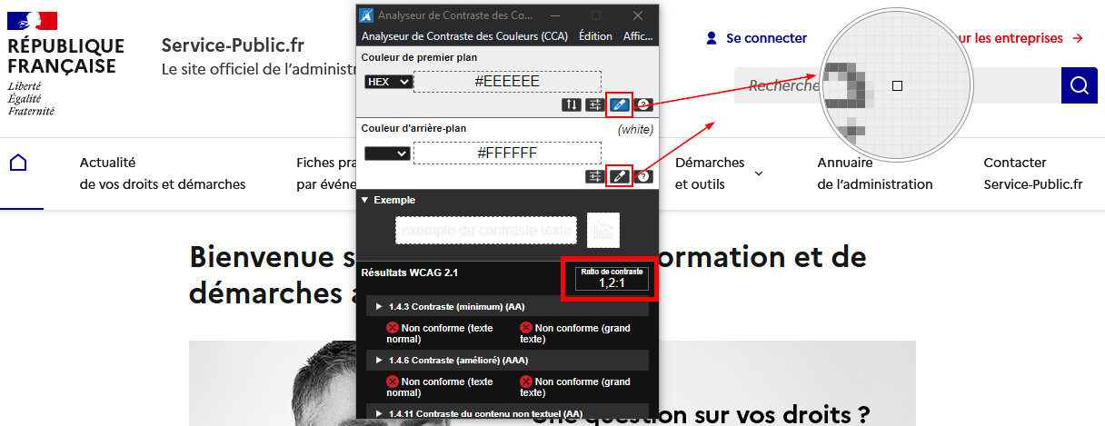

Trouver des couleurs alternatives conformes
- Se rendre sur le site Tanaguru Contrast Finder ;
- Entrer les couleurs à vérifier au format hexadécimal (utiliser Color Contrast Analyser pour récupérer les codes couleurs) ;
- Indiquer le ratio de contraste souhaité ;
- Indiquer si la couleur à remplacer sera celle du texte ou celle du fond ;
- Cliquer sur « Vérifier et trouver le contraste » ;
- Consulter la liste des couleurs conformes.
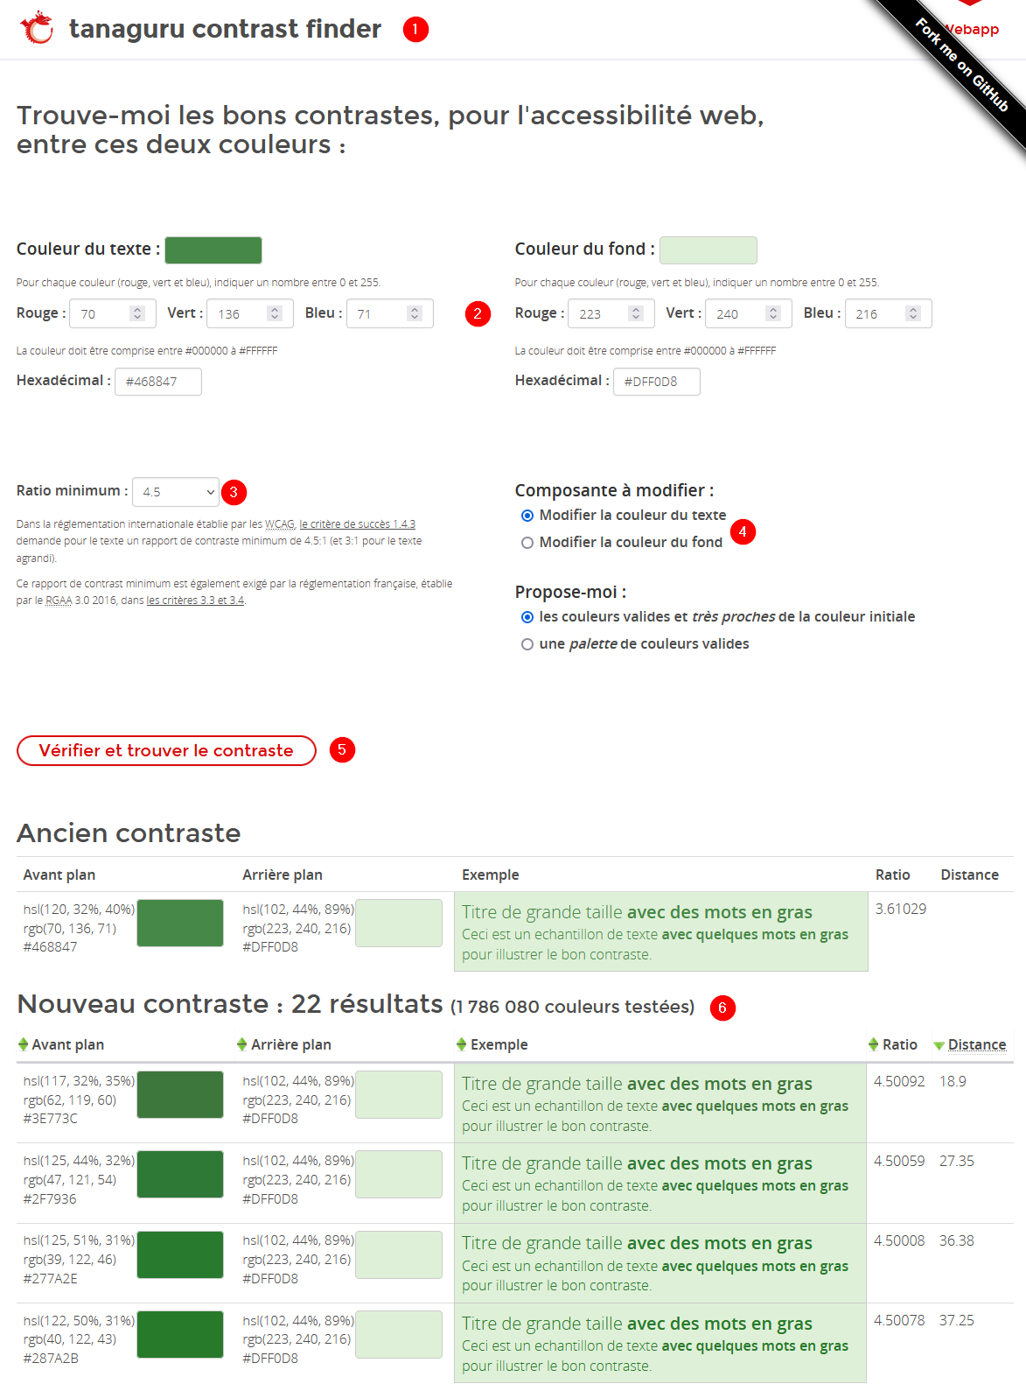

Critère 9.1 : Vérifier la hiérarchie des titres
- Installer l’extension HeadingsMap pour Firefox ou Google Chrome/Microsoft Edge ;
- Lancer l’extension sur la page à analyser ;
- Cliquer sur un titre pour faire la page jusqu’à lui ;
- Vérifier que la hiérarchie des titres est logique.
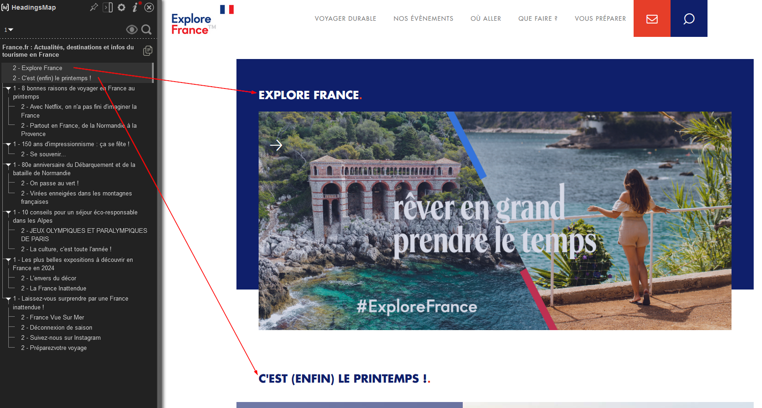

Critère 9.4 : Identifier les citations
Deux types de citations existent :

Les citations en bloc
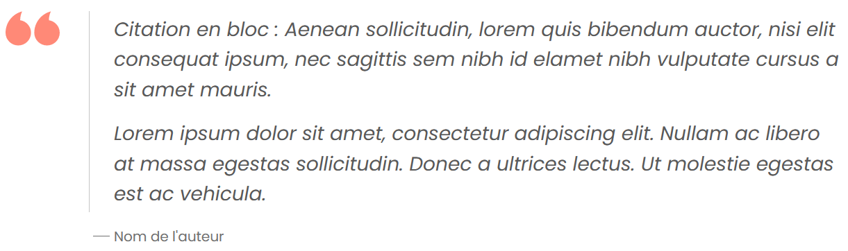
Ce type de citation peut contenir des paragraphes, des listes, des liens... et le nom de l’auteur.
Dans le CMS, ce type de contenu est un widget à part entière.

Les citations en ligne
Ce type de citation constitue une partie d’un paragraphe, d’une liste, d’un titre.
Dans le CMS, ce type de contenu est à définir dans l’éditeur de texte. L’ajout de guillemets est inutile, le style « Citation en ligne » les ajoutera automatiquement.
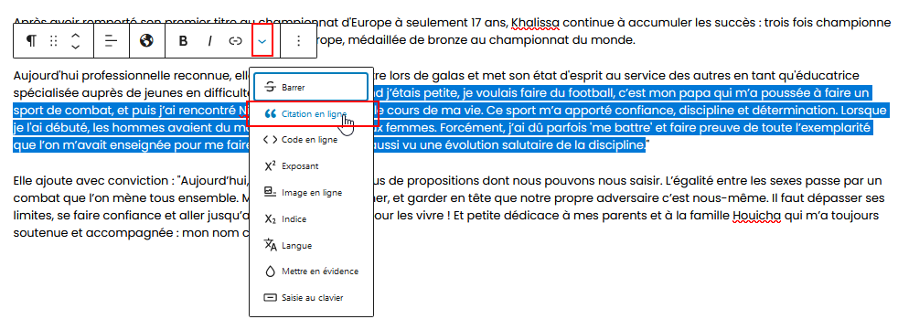
Figure 1 : Dans WordPress
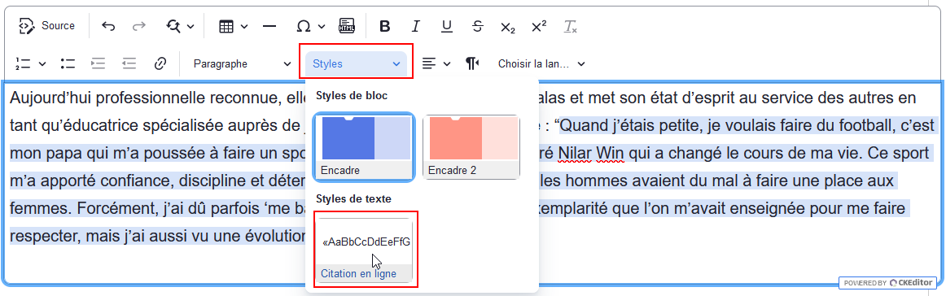
Figure 2 : Dans Drupal et TYPO3

Critère 13.3 : Vérifier l’accessibilité d’un document PDF
- Télécharger le logiciel PAC 2024 (gratuit, ne nécessite pas d’installation), et le lancer ;
- Cliquer sur « Ouvrir un document », ou glisser-déposer un fichier PDF dans la zone prévue à cet effet ;
- Cliquer sur « Résultats en détail » pour connaître le détail de chaque erreur détectée.
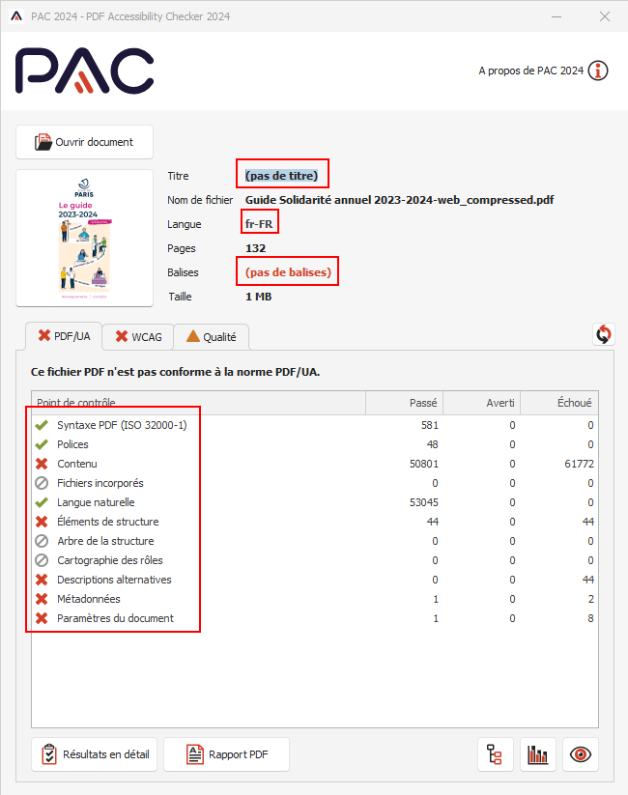

Comprendre et corriger les erreurs détectées
La meilleure manière de rendre un PDF accessible est de prendre en compte les bonnes pratiques d’accessibilité dans le fichier source Word ou InDesign.
Pour cela, une formation en conception de contenu Web accessible sera nécessaire au rédacteurs/webmasters pour rédiger de manière accessible.
Puis, une formation en conception de documents bureautiques accessibles pour les graphistes peut être idéale. Sans aller jusqu’à la formation, le site AcceDe PDF fournit une notice pour créer des documents PDF accessibles avec InDesign et Acrobat PRO.

Les erreurs basiques
Les premiers éléments à vérifier sont :
- Le titre :
Un document sans titre est comme une page web sans titre affiché dans l’onglet du navigateur. C’est le premier élément indiqué par le logiciel.
Si le PDF ne possède pas de titre, vérifier la bonne définition du titre dans le fichier source (Word, InDesign…). S’il est présent dans la source mais reste absent du PDF après l’export, il est aussi possible de l’ajouter dans les propriétés du document grâce à Adobe Acrobat PRO.
- La langue :
Si un document ne possède pas de langue, les technologies d’assistance ne sauront pas comment restituer le texte. Un fichier en anglais lu à la française peut s’avérer totalement incompréhensible.
Si le PDF ne possède pas de langue, vérifier la bonne définition du titre dans le fichier source (pas de problème avec Word, mais à vérifier lors de l’export PDF sous InDesign). Il est aussi possible de l’ajouter dans les propriétés du document grâce à Adobe Acrobat PRO.
- Les balises :
Un document sans balise correspond à une page web sans aucune mise en forme. La structure du document, les titres ou les listes ne sont pas identifiés, et donc pas restituées par les technologies d’assistance.
Les balises se définissent dans les styles du logiciel source (Word, InDesign…).

Les erreurs avancées
Les erreurs avancées sont consultables en cliquant sur le bouton « Résultats en détail ».
Cliquer sur chaque erreur pour en connaître le détail.
Une solution pour la plupart des erreurs est indiquée sur le site Tagged PDF (anglais).

Information concernant les publications sur les réseaux sociaux
Les publications sur les réseaux sociaux sont des services de communication au public en ligne. Ils sont donc soumis à l'obligation d'accessibilité.
Bien que ce document ne traite pas de l’accessibilité des publications sur les réseaux sociaux, une partie de ces derniers remontent sur le site Internet audité. De ce fait, lorsque ces articles ont été rédigés par l’organisme, ils doivent faire l’objet d’une attention particulière.

Recommandations concernant les images
La mise en accessibilité des images publiées sur les réseaux sociaux se base sur les règles du RGAA :
- La définition des alternatives d’images :
Les réseaux sociaux les plus utilisés, comme Facebook, Twitter ou LinkedIn, permettent de définir le texte alternatif des images publiées. Il convient donc, chaque fois qu’une image est porteuse d’information, d’utiliser la possibilité de saisir le texte de remplacement. Si l’image est purement décorative, indiquer « image décorative ».
- Le respect des contrastes de couleurs :
Si l’image contient du texte ou une information graphique, il doit y avoir un contraste suffisant entre la couleur du texte et la couleur d’arrière-plan.
Consulter la note technique concernant les contrastes de couleur.

Recommandations concernant les émojis
L’utilisation des émojis est aujourd’hui incontournable sur les réseaux sociaux. Malheureusement, leur restitution dans les aides techniques altère considérablement la compréhension du message, et les réseaux sociaux ne permettent pas de leur définir d’alternative. Quelques règles simples permettent de respecter l’accessibilité de vos publications.
- Ne remplacez pas de mots par des émojis.
Leur restitution par les aides techniques peut différer de l’interprétation que vous en avez.
- Limitez leur utilisation.
N’en répétez pas plusieurs à la suite. Trop d’émojis sont autant d’éléments complexifiant la compréhension du contenu. Pas plus d’un ou deux par article.
- Utilisez les émojis à bon escient.
Placez-les plutôt en fin de phrase. Évitez de les placer en début de phrase. L’information doit venir en premier, surtout si le message est très important (alerte, annonce).
Évitez les émojis en milieu de phrase, ou pire, en milieu de mot.
- Utilisez des émojis connus.
Les émojis ambigus peuvent être mal interprétés selon le profil, la culture ou le handicap de l’usager.
- N’utilisez pas d’émoticônes, exemple :).
Un émoticône est une chaîne de ponctuation, un smiley en est la représentation graphique, et un émoji est le terme générique qui représente d'autres symboles en plus des smileys.
Les émoticônes sont restitués caractères par caractères par les aides techniques.
- Utilisez des émojis correctement contrastés.
Vérifiez que la couleur de l’émoji est correctement contrastée sur fond clair et foncé. Les émojis utilisant la peau claire ou foncée sont moins lisibles sur fond clair ou foncé.
Préférez les émojis avec la peau jaune neutre.

Recommandations concernant la personnalisation des textes
Les réseaux sociaux ne proposent pas d’option pour personnaliser l’apparence des textes.
Certains sites vous proposent donc de générer votre texte avec du gras, de l’italique ou une police d’écriture différente.
Le texte généré par ces applications n’est absolument pas accessible !
Ces sites remplacent vos textes par des caractères mathématiques alphanumériques qui ne sont ni compris ni lus par les technologies d’assistance (plage braille, lecteur d’écran…). Certains systèmes d’exploitation peuvent aussi ne pas les prendre en charge et les remplacer des caractères du type carrés barrés.

